Применение сюжетной линии на уроках математики
для активизации учебно-познавательной деятельности обучающихся

Коробкина Юлия Леонидовна,
учитель математики,
Государственное бюджетное
общеобразовательное учреждение
лицей № 369
имени Героя Российской Федерации А.Н. Жихарева
Красносельского района Санкт-Петербурга

Аннотация
В статье рассматривается применение сюжетной линии на уроках математики и описан опыт создания таких уроков.
Ключевые слова
мотивация, урок, математика, сюжетная линия, обучающиеся

Если хотите, чтобы ваши дети были умными, читайте им сказки.
Если хотите, чтобы они были еще умней, читайте им еще больше сказок.
Альберт Эйнштейн

Сказка популярна и любима детьми. В ней и занимательный сюжет,
и удивительные герои. [1]
Еще К.Д. Ушинский, Л.Н. Толстой, В.О. Сухомлинский широко использовали народные сказки как эффективные средства воздействия
на детей. [4]
В моей методической копилке за более чем 10 лет появились уроки, сценированные на основе сказок «Буратино», «Золушка», «Дюймовочка», «Муха-Цокотуха» и других. Своим опытом я поделилась на Петербургском педагогическом форуме: провела мастер-классы и т.п.
Для чего создаются такие уроки? Сюжетная линия сказки позволяет делать урок математики для обучающихся интересным и увлекательным.
Перебрав самые популярные сказки, пришлось задуматься, а что дальше? Здесь можно процитировать мультипликационного героя: «У тебя – своя сказка, а у меня – своя» (мультфильм «Приключения домовёнка Кузи», 4 серия).
Понимая, что сегодняшнего ученика захватывают другие сюжеты, необходимо выстраивать новую мотивационную стратегию учебной деятельности.
Нужно усилить мотивацию ребенка к познанию окружающего мира, продемонстрировать ему, что школьные знания – это не получение отвлеченных от жизни знаний, а наоборот – необходимая подготовка к жизни, ее узнавание, поиск полезной информации и навыки ее применения в реальной жизни.
Сюжет есть во всем, только научиться работать с информацией
и встраивать ее в ход урока.
В Таблице 1 я соотнесу некоторые этапы урока с цитатами, выделяя ключевые слова (слова-переходы, слова-помощники и т.п.). В таблице использованы материалы с уроков: «Сложение и вычитание дробей с разными знаменателями (на основе сказки «Алиса в стране чудес» и путешествия
по музею хлеба), «Умножение рациональных чисел» (на основе статьи о театре), «Умножение дроби на натуральное число (на основе статьи из книги «Красносельский район»)
Таблица 1
Этап урока | Цитата из статьи (рассказа и т.п.)
Мотивация к деятельности. Актуализация знаний | Как вы готовитесь к приему гостей? У меня всегда большой список дел! Может, здесь что-то лишнее?  Итак, тема сегодняшнего урока …  Запишите: тему на первой странице нашего буклета.  Какие задачи Вы определили бы на сегодняшний урок?  Сформулируйте правило сложения (вычитания) дробей с разными знаменателями.  «Стол был большой, но чаёвники сидели с одного края,  на уголке. Завидев Алису, они закричали:  - Занято!  Мест нет!»  Мартовский заяц разделил первый пирог на 8 частей. Второй пирог разрезал на 6 частей. Сколько частей  от двух пирогов в общей сложности получила Алиса?  $$\frac{1}{8}+ \frac{1}{6}= \frac{3}{24}+ \frac{4}{24}= \frac{7}{24}$$  Можно ли утверждать, что Заяц правильно вычислил? Ответ обоснуйте.
Организация познавательной деятельности | Возьмите карту Красносельского района. Найдите прямоугольник. Как вы думаете, что  он означает? (местонахождение школы и домов).  Измерьте его длину и ширину. Как вы думаете, какой вопрос я вам задам?  Давайте найдем площадь этого участка.  Какие величины известны? Что надо найти?  Составьте выражение для решения задачи.  0,5 * 5 = 2,5 (см²)  А какие дроби сейчас изучаем?  Составьте выражение для решения задачи, используя обыкновенную дробь.  Сможем ли мы найти значение этого выражения?  Сформулируйте тему урока  Запишите: Умножение дроби на натуральное число.  Сегодня мы узнаем правило умножения дроби  на натуральное число, будем учится применять его.  Как вычислить значение выражения? (Заменить произведение суммой).  Что значит умножить на 5? (Найти сумму пяти слагаемых, каждое из которых равно .  Сравните *5 и  Что интересного заметили? (Числитель дроби равен произведению числителя дроби и числа 5,  а знаменатель остался без изменения).  Сформулируйте правило умножения дроби  на натуральное число.
Закрепление и включение в систему знаний | Сейчас несложно накрыть стол к празднику – достаточно сходить в магазин. А в древности пришлось бы всё делать самому.  Что получится, если смешать эти продукты?  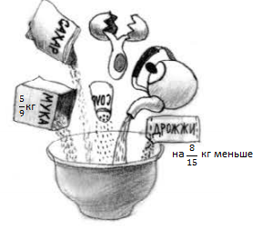  По данным на рисунке составьте задачу.  Ваши варианты.  Решите задачу, перевернув страницу.  «Болванщик затоптался на месте,  испуганно поглядывая на Королеву, и в смятении  откусил  вместо бутерброда  Можно ли съесть салфетку? Когда-то именно-так  и поступали! Предположите.  Просто салфетки были из сырого теста, к нему прилипали остатки пищи, потом его можно было испечь и съесть.  Не пора ли переменить тему?  Мы попали в Петербург 18-го века. Город совсем юный.  «-Я - человек маленький, - произнес Болванщик дрожащим голосом, - и не успел я напиться чаю…прошла всего неделя, как я начал…  хлеба с маслом  у меня уже почти не осталось…»  Соотнесите значения выражений с каждым ответом и соедините их линиями.  А составив из слогов слова, мы узнаем, что кроме хлеба с маслом, петербуржцы подавали  на праздничный стол.  Поверните налево, поверните направо. Гости  Давным-давно в гости было принято ходить со своим ножом. Почему? Выберите правильный ответ.  «-Часы отстают на два дня, - вздохнул Болванщик.  - Я же говорил: нельзя их смазывать сливочным маслом!  - Масло было самое свежее, -робко возразил Заяц.  - Да, но туда попали крошки, - проворчал Болванщик.  - Не надо было мазать хлебным ножом»  Поменяйтесь буклетами, придумайте и подарите прибор для разрезания пирога, нарисовав его по клеточкам.  Гости уже за столом. Не обидели бы они своих соседей! Пересади гостей так, чтобы герои одного произведения не сидели рядом. Сделай минимальное количество ходов.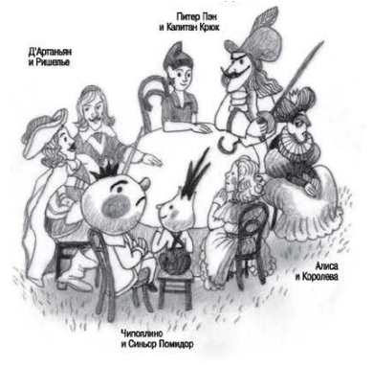  «-Мне нужна чистая чашка, - перебил её Болванщик. – Давайте подвинемся. И он пересел на соседний стул. Соня села на его место, Мартовский заяц – на место Сони, а Алиса – на место Зайца. Выиграл при этом один Болванщик».
  $$\frac{5}{6}+ \frac{1}{9}$$ | $$\frac{1}{36}$$
  $$\frac{2}{9}+ \frac{1}{12}$$ | $$\frac{11}{36}$$
  $$\frac{11}{36}- \frac{5}{18}$$ | $$\frac{17}{18}$$
  $$\frac{25}{39}- \frac{15}{26}$$ | $$\frac{13}{24}$$
  $$\frac{5}{6}- \frac{3}{8}+ \frac{1}{12}$$ | $$\frac{5}{78}$$
  $$\frac{5}{8}+ \frac{1}{4}+ \frac{7}{12}$$ | $$1\frac{11}{24}$$
Рефлексия учебной деятельности | Расскажите о правилах умножения рациональных чисел. Вспомните свойства,  о которых мы сегодня говорили.  У всех все получилось?  Каждый раз покупая билет, мы выбираем лучшие места для просмотра спектакля – посередине зала.  Но сегодня я предлагаю рассмотреть зрительный зал, как шкалу сегодняшнего урока.  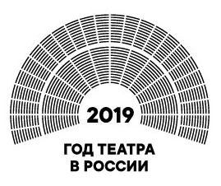  понимание  интерес  Если Вы что-то поняли, а что-то требует еще понимания, займите сектор посередине. Чем правее Вы от центра, тем больше Вы поняли. Если Вы всё поняли займите самый правый сектор. Если вы ничего не поняли, то займите крайний левый сектор. И чем дальше сектор от центра, тем меньше Вы знаете по сегодняшней теме.  Точно также оцените свой интерес к уроку.  Посещайте театры! Афиша Театра сказок  на последней странице нашей книги. Читайте  и дарите книги с любовью!

Использование сюжета (лексической темы – для коррекционных классов) не противоречит структуре урока.
Задания для таких уроков не обязательно придумывать, их можно брать
из учебника, преобразовывая под сюжет (см. Таблицу 2).
Таблица 2
Задание из учебника | Преобразование задания под сюжет
Математика: 6 класс: учебник для учащихся общеобразовательных организаций /  А.Г. Мерзляк, В.Б. Полонский, М.С. Якир. – М.: Вентана-Граф, 2014 – с. 23  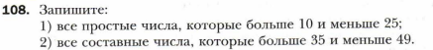 | Соедините простые числа, а затем составные.  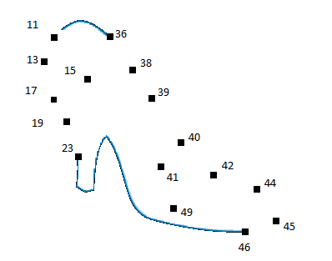  Что у вас получилось?  Как вы думаете, в какую сказку мы попали?
Математика: 5 класс: учебник для учащихся общеобразовательных учреждений /  А.Г Мерзляк, В. Б Полонский, М.С. Якир. – М.: Вентана-Граф, 2013. – с. 7  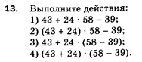 | -Теперь сядьте, положите руки перед собой. Не горбитесь, - сказала девочка и взяла кусочек мела. Мы займемся арифметикой…  И задала примеры. Буратино шалил, баловался. Проверьте, правильно ли он решил.  43 + 24 · 58 – 39 = 3819  (43 + 24) · 58 – 39 = 3819  43 + 24 · (58 – 39) = 1273  (43 + 24) · (58 – 39) = 1273

Уроки, сценированные на основе какого-либо сюжета, целесообразнее проводить после изучения темы или раздела, для отработки навыков решения примеров, уравнений и задач, закрепления изученного материала. [1]
Сюжетная линия урока способствует активизации воображения, которое тесно связано с эмоциями и всеми психическими процессами.
Данная форма урока может быть использована как в начальной, так
и в основной школах на уроках математики и других предметах.
Привить интерес к изучаемому предмету – значит добиться в дальнейшем высокого уровня обученности учащихся и хороших показателей качества знаний, то есть достичь основной цели обучения. Существует множество методов, посредством которых можно заинтересовать детей, повысить их учебную мотивацию. Я нашла свою форму, с которой и поделилась в данной статье.

Литература
1. Коробкина Ю.Л., Цыбина Л.Л., Малышкина О.Н. Активизация учебно-познавательной деятельности школьников на сюжетных уроках математики, основанных на сказках // Ученые записки ИУО РАО. Выпуск 2(66) – СПб., 2018. – с. 97-102.
2. Коробкина Ю.Л. Выражения, содержащие сложение и вычитание // Методический аспект реализации новой системы оценивания на уроке. Выпуск-7 – СПб.: ООО «Лингвистический центр «Тайкун»», 2013. – с. 78-84.
3. Кэролл Л. Алиса в Стране чудес – М: Эксмо, 2021.
4. Маркова Т. В., Евстифеева Д. О. Использование сюжетов народных сказок как основы развития познавательного интереса учащихся младших классов специальной (коррекционной) школы VIII вида на уроках математики // Проблемы и перспективы развития образования: материалы II Междунар. науч. конф.. – Пермь: Меркурий, 2012. – с. 115-120.
5. Новая дидактика современного урока в условиях введения ФГОС ООО: методическое пособие / О.Н. Крылова, И.В. Муштавинская. – СПб: КАРО, 2015 – 144 с.
6. Материалы игры-путешествия «12345 – я иду искать!» https://www.museum12345.ru/

